MALL OTOMOTIF DI GORONTALO
DENGAN TEMA ARSITEKTUR HIGH TECH

Meikel Rahim¹, Muh. Rijal Syukri², Elvie F. Mokodongan³,

¹Mahasiswa Teknik Arsitektur, Fakultas Teknik, Universitas Negeri Gorontalo, Jl. Prof. Dr. Ing. B. J. Habibie, Moutong, Tilongkabila, Kabupaten Bone Bolango, Gorontalo, 96554
²⁻³Dosen Teknik Arsitektrur, Fakultas Teknik, Universitas Negeri Gorontalo, Jl. Prof. Dr. Ing. B. J. Habibie, Moutong, Tilongkabila, Kabupaten Bone Bolango, Gorontalo, 96554
Maykelrahim@gmail.com

ABTRACT.
The complexity of Gorontalo province in terms of social, economic, and infrastructure has increased in motor vehicle numbers. The automotive industry has experienced rapid growth in line with the modernization of the era. This is evident from data by the Statistics Indonesia of Gorontalo province, which shows an annual increase in the number of motor vehicles in the region. Hence, there is a need for an Automotive Mall, a centralized building that caters to all consumer needs in the automotive industry. The problem formulation for designing the Automotive Mall in Gorontalo is how to design the Automotive Mall in Gorontalo and how to implement the high-tech architectural theme in the said design. The objective of designing the Automotive Mall in Gorontalo is to create a high-tech architectural design for the Automotive Mall in Gorontalo. This study applied the descriptive method by collecting primary and secondary data sources and explaining and analyzing them as a description. Data were obtained from a literature review, object observation, comparative study, and interviews with relevant stakeholders.High-tech architecture is an architectural style that combines elements from the technology industry with emerging technologies into a building design. The result obtained is the design of an Automotive Mall in Gorontalo with a High-tech architectural theme characterized by transparent materials and vibrant, evenly distributed colors. The application of High-tech architecture is expected to bring distinct characteristics to the Automotive Mall in Gorontalo.

Keywords: Automotive, Mall, High-tech Architecture

ABSTAK.
Seiring dengan semakin kompleksnya pembangunan provinsi Gorontalo dari segi pembangunan sosial, ekonomi dan infrastruktur, hal ini mempengaruhi jumlah kendaraan bermotor. Perkembangan industri otomotif semakin pesat seiring dengan perkembangan zaman yang semakin modern, hal ini dapat dilihat dari data berdasarkan data BPS provinsi Gorontalo dimana setiap tahunnya jumlah kendaraan bermotor meningkat di provinsi Gorontalo. Sehingga dibutuhkan suatu kegiatan perniagaan otomotif yang teratur dan terkonsentrasi dalam satu Gedung yang menawarkan semua kebutuhan konsumen di bidang otomotif yaitu Mall Otomotif. Rumusan masalah dari perancangan Mall Otomotif Gorontalo ini adalah bagaimana mendesain Mall Otomotif di Gorontalo, serta baagaimana penerapan tema arsitektur high tech pada perancangan Mall Otomotif di Gorontalo. Tujuan rancangan Mall Otomotif di Gorontalo adalah untuk menghasilkan desain Mall Otomotif di Gorontalo yang menerapkan Arsitektur High Tech. Penelitian ini menggunakan metode deskriptif dengan pengumpulan sumber data primer dan sekunder kemudian dijelaskan dan dianalisa dalam bentuk uraian. Data-data yang diperoleh dengan cara studi literatur, observasi objek, studi komperasi serta melakukan wawancara dengan pihak terkait. Arsitektur High Tech adalah sebuah gaya arsitektur yang menggabungkan elemen-elemen dari industri teknologi dengan teknologi yang sedang berkembang ke dalam suatu desain bangunan. Hasil yang diperoleh, yaitu desain Mall Otomotif di Gorontalo dengan Tema Arsitektur High Tech. Pengunaan material yang transparan, dan pewarnaan yang cerah dan merata merupakan karakteristik dari tema arsitektur High Tech yang diterapkan pada Mall Otomotif di Gorontalo. Penggunaan arsitektur High Tech diharapkan menghadirkan ciri yang khas untuk Mall Otomotif di Gorontalo.

Kata kunci: Otomotif, Mall, Arsitektur High Tech

PENDAHULUAN

Pertumbuhan dan perkembangan yang terjadi pada zaman ini semakin maju, banyak terjadi perubahan dan perkembangan dalam berbagai aspek, seperti aspek ekonomi, sosial dan sejarah. Seiring dengan perkembangan yang terjadi pada masa sekarang, maka akan muncul pula kebutuhan masyarakat di bidang otomotif, yang berguna untuk memperlancar dan mempermudah aktifitas masyarakat sehari-hari. Seiring dengan semakin kompleksnya pembangunan provinsi Gorontalo dari segi pembangunan sosial, ekonomi dan infrastruktur, hal ini mempengaruhi jumlah kendaraan bermotor. Perkembangan industri otomotif semakin pesat seiring dengan perkembangan zaman yang semakin modern, hal ini dapat dilihat dari data berdasarkan data BPS provinsi Gorontalo dalam buku Provinsi Gorontalo dalam Angka 2021, dimana setiap tahunnya jumlah kendaraan bermotor meningkat di provinsi Gorontalo, tercatat dalam kurun waktu 2018-2020 rata-rata pertambahan jumlah kendaraan bermotor sebesar 23.735 unit pertahun.

Hingga saat ini tidak ada pusat perbelanjaan yang didedikasikan untuk menampung dan juga untuk memenuhi kebutuhan otomotif di Gorontalo, ada banyak bengkel, toko aksesoris modifikasi, dan fasilitas otomotif di Gorontalo yang lokasinya tersebar di seluruh provinsi Gorontalo yang menyulitkan konsumen dalam membandingkan produk dengan tipe yang sejenis. Selain terkadang ada beberapa produk yang dicari belum ada di pasaran atau masih sulit ditemukan. konsumen untuk membandingkan produk yang berbeda.

Ketertarikan masyarakat terhadap kegiatan otomotif perlu diperhatikan agar masyarakat dapat dengan mudah mendapatkan informasi dan produk otomotif baru yang dibutuhkan oleh masyarakat selaku konsumen. Untuk mewujudkan hal tersebut, perlu disediakan tempat terpusat, lengkap dan harga dapat diakses publik, serta mempertemukan para distributor, pedagang, dan pihak konsumen agar dapat berkumpul untuk saling bertukar pikiran dalam upaya untuk meningkatkan layanan yaitu memuaskan semua pihak, yang meliputi fasilitas toko ritel untuk penjualan alat otomotif atau suku cadang, showroom, tempat pameran, bengkel, berupa bengkel layanan, bengkel konversi, dan lain sebagainya. Untuk itu dibutuhkan suatu kegiatan perniagaan otomotif yang teratur dan terkonsentrasi dalam satu gedung yang menawarkan semua kebutuhan konsumen di bidang otomotif yaitu Mall Otomotif

Mall otomotif ini merupakan bangunan komersil yang harus menarik perhatian masyarakat Gorontalo. Untuk itu dengan menerapkan tema arsitektur High Tech yang memiliki ciri khas menarik dan mengadopsi unsur otomotif untuk diterapkan pada bangunan mall otomotif ini.

Adapun rumusan permasalahan yang timbul berdasarkan latar belakang diatas adalah bagaimana desain Mall Otomotif di Gorontalo serta penerapan tema arsitektur High Tech yang diterapkan pada perancangan Mall Otomotif di Gorontalo. Tujuan perancangan Mall Otomotif di Gorontalo agar terwujudnya suatu rancangan bangunan Mall Otomotif di Gorontalo yang menerapkan tema arsitektur High Tech.

METODE PENELITIAN

Metode penelitian yang dilakukan adalah metode deskriptif dengan pengumpulan sumber data primer dan sekunder kemuudian dijelaskan dan dianalisa dalam bentuk uraian.

- Studi literatur yaitu serangkaian kegiatan yang berkenaan dengan pengumpulan data pustaka, membaca dan mencatat, serta mengelolah bahan penelitian yang berhubungan dengan perencanaan Mall Otomotif.

- Observasi objek dan survey dengan melakukan pengamatan pada beberapa objek yang berkaitan dengan Mall Otomotif.

- Studi komprasi dengan melakukan studi pustaka atau studi perbandingan terhadap bangunan sejenis dan tema yang diterapkan pada perancangan.

- Melakukan wawancara wawancara dengan pihak-pihak yang berkompeten.

HASIL DAN PEMBAHASAN

- Pengertian Mall Otomotif

Mall atau pusat perbelanjaan mempunyai pengertian sebagai suatu tempat yang berintikan satu atau beberapa department store sebagai daya tarik toko-toko ritel kecil dan tempat makan dengan tipologi bangunan seperti toko yang menghadap ke koridor utama mall atau pedestrian yang merupakan unsur utama dari sebuah shopping mall dengan fungsi sebagai ruang komunal bagi terselenggaranya interaksi antar pengunjung dan pedagang (Maitland,1987 dalam A.K Evan Sinarwastu., 2016).

Otomotif adalah ilmu yang mempelajari tentang alat-alat transportasi darat yang menggunakan mesin, terutama mobil dan sepeda motor (Setya, 2022). Sedangkan menurut KBBI otomotif adalah berhubungan dengan sesuatu yang berputar dengan sendirinya seperti motor dan sebagainya (KBBI Daring, 2016. Web. 27 Sep 2022).

Mall otomotif merupakan pusat perbelanjaan yang didedikasikan untuk penjualan dan servis kendaraan, seperti mobil. Mall ini biasanya menampilkan berbagai dealer atau showroom yang mewakili berbagai merek dan model kendaraan, serta pusat toko suku cadang, dan bisnis terkait lainnya.

- Fasilitas Mall Otomotif

- Sarana Operasional

Fasilitas Eksibisi
Berfungsi sebagai tempat memperoleh informasi mengenai produk-produk otomotif.
Showroom
Berfungsi sebagai fasilitas promosi/penjualan produk-produk otomotif terbaru.

- Sarana dan Prasarana Pengelola

Sarana dan prasarana yang diperuntukkan bagi pengelola/penyelenggara kegiatan Auto Mall seperti ruang rapat, ruang administrasi, ruang service dan perawatan gedung dan informasi dan lain sebagainya.

- Sarana dan Prasarana Penunjang

Merupakan sarana yang berfungsi sebagai fasilitas pelengkap untuk mendukung fungsi Auto Mall yang sifatnya permanen/tetap dan disewakan (rentable). Misalnya: restoran, kafe, tempat ibadah, ruang informasi digital dan lain sebagainya yang bertujuan untuk menunjang kegiatan di dalam Mall Otomotif.

- Kegiatan dan Pelaku

Ada beberapa Kegiatan dan Pelaku kegiatan yang ada Mall otomotif yaitu sebagai berikut (Solikun):

- Pengunjung Showroom

Pengunjung showroom adalah orang yang mengunjungi auto Shopping Mall ini untuk melihat-lihat display mobil atau pun aksesoris yang ada.

- Pengunjung Bengkel

Merupakan pengunjung yang bertujuan untuk menservise atau maintenance mobilnya.

- Pengunjung Fasilitas Penunjang

Selain sebagai tempat penjualan dan maintenance. Ada pula fasilitas penunjang yang mendukung kegiatan tersebut, seperti resto, lounge, cafeteria dan sebagainya, yang mana tempattempat tersebut berfungsi sebagai tempat berkumpulnya para pecinta otomotif.

- Pengelola

Yaitu kelompok individu/ personel yang mempunyai tugas mengelola, mengurusi dan mengoperasikan kegiatan yang ada, pengelola disini dibagi dalam dua kategori yaitu pengelola gedung, dan pengelola showroom perbrand.

- Standar Ruang Mall Otomotif

Ukuran ruang yang digunakan memiliki standar ukuran yang sudah ditentukan dari masing-masing dealer/ketentuan pusat, yang memiliki ketentuan sebagai berikut (Ernst Neufert, Data Arsitek jilid 2, 2002) :
- Ruang pameran harus dapat memberi tempat bagi peminat/pengunjung untuk dapat mengitari obyek yang dipamerkan tanpa ada halangan, sehingga tidak hanya bidang/tempat untuk kendaraan yang harus diperhatikan, melainkan juga pentingnya jarak kendaraan satu sama lain. Untuk dapat mengamati kendaraan secara jelas, pengamat melakukan jarak 2m-5m tergantung dari besar kendaraan dan luasan tempat display.
- Nilai standar : kendaraan model baru (sedan) membutuhkan luas tempat kira-kira 40-45m2 / kendaraan, untuk ruang pameran yang penuh kira – kira 24m2 /kendaraan. Jarak antara kendaraan +1.70m.

- Definisi Arsitektur High Tech

Arsitektur Hi-Tech merupakan sebuah ungkapan kejujuran pada suatu bangunan dengan menonjolkan fungsi dari elemen bangunan seperti tangga, lift, pemipaan, dan sebagainya. Seiring dengan perkembangannya, arsitektur Hi Tech juga mencerminkan sebuah bangunan yang berteknologi tinggi dengan adanya sistem fasad, struktur, maupun utilitas yang berteknologi sehingga pada akhirnya muncullah istilah smart building. Selain itu banyak sekali unsur-unsur yang digunakan dalam perancangan arsitektur hi tech. Unsur-unsur yang sering digunakan di antaranya adalah unsur warna, baja/besi, plastik, serta unsur kaca. Unsur-unsur tersebut dalam bangunan Hi Tech biasanya digunakan baik pada interior ruangan, fasilitas bangunan seperti lift, eskalator dan teknologi lainnya yang dipakai pada bangunan tersebut, maupun pada eksterior bangunan (M. Rizqon, 2020).

High Tech atau lebih lengkapnya High Technologi memiliki arti teknonogi tinggi dalam Bahasa Indonesia. High Tech merupakan dari bagian arsitektur modernism yang muncul pada 1970-an yang memadukan unsur-unsur berteknologi tinggi serta sistem kedalam rancangan bangunan (Martina, 2020)

- Karakteristik Arsitektur High Tech

Arsitektur Hi-Tech memiliki 6 hal yang menjadi ciri dan kekhasan yang membedakan arsitektur Hi-Tech dengan arsitektur lain, yaitu (Anthony, 2021):

- Inside out

Bagian Interior yang diperlihatkan keluar dengan penggunaan material penutup yang transparan, seperti kaca. Fungsi-fungsi yang umumnya tertutup/ditutupi namun ditonjolkan keluar, seperti fungsi servis dan utilitas.

- Celebration of process

Penekanan terhadap pemahaman mengenai konstruksinya sehingga muncul suatu pemahaman dari seorang awam ataupun seorang ilmuwan.

- Transparan, pelapisan dan pergerakan.

Ketiga kualitas keindahan ini hampir selalu ditonjolkan secara jelas tanpa terkecuali, kegunaan yang lebih luas dari kaca yang transparan dan tembus cahaya, pelapisan dari pipa-pipa saluran, tangga dan struktur, serta penekanan pada escalator dan lift sebagai suatu unsur yang bergerak merupakan karateristik dari bangunan high-tech.

- Pewarnaan yang cerah dan merata

Warna – warna yang cerah selalu diterapkan di dalam bangunan terutama pada pipa-pipa servis. Hal ini ditujukan untuk memberikan perbedaan yang jelas mengenai jenis struktur dan utilitas, juga untuk mempermudah para teknisi dalam membedakannya dan memahami penggunaannya secara efektif.

- A light weight filigree of tensile members

Pemakaian Baja – baja tipis sebagai kolom penopang yang disebut kolom “Doric”. Melalui kolom kolom “Doric” inilah para desainer bangunan mengekspresikan pemikirannya. Kolom “Doric” ini selain sebagai estetika juga berfungsi sekaligus sebagai kolom penyalur gaya struktur.

- Optimistic confidence in a scientific cultural

Bangunan Hi Tech dapat mewakili kebudayaan/peradaban masa depan yang serba scientific, sehingga pada saat itu tetap bisa dipakai dan tidak ketinggalan zaman. Hasilnya lebih mendalam pada suatu metode kerja, perlakuan pada material, warna-warna dan pendapatan, dibandingkan dengan prinsip-prinsip komposisi.

- Lokasi dan Tapak

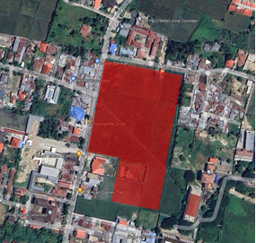

Gambar 1. Lokasi Tapak
(Sumber: www.google.com/maps)

Lokasi berada di Jl. Pangeran Hidayat I, dan Arif Rahman Hakim, Liluwo, Kec. Kota Tengah, Kota Gorontalo, Gorontalo. Berdasarkan RDTR Kota Gorontalo 2021-2041, site berada pada zona perdagangan dan jasa, skala WP dengan Kode K-2 pada kawasan SWP C Blok C.3.

- Peraturan Tapak

Berdasarkan peraturan Wali Kota Gorontalo No 44 Tahun 2021 Tentang Rencana Detail Tata Ruang Kota Gorontalo Tahun 2021-2041:
1) Aturan dasar ketentuan intensitas pemanfaatan ruang pada subzona perdagangan dan jasa skala WP dengan kode K-2, meliputi:
- Koefisien Dasar Banguan (KDB) maksimal 60% dari luas persil
- Koefisien Lantai Bangunan (KLB) maksimal 4,8
- Koefisien Dasar Hijau (KDH) minimum 10% dari luas persil
2) Aturan dasar ketentuan tata bangunan pada subzona perdagangan dan jasa skala WP dengan kode K-2, meliputi:
- Tinggi Bangunan (TB) maksimal 27 meter
- Garis Sempadan Bangunan (GSB) terdiri atas;
• GSB di jalan arteri minimal sebesar 7 meter
- GSB di jalan kolektor minimal sebesar 6 meter
- GSB di jalan local minimal sebesar 4 meter
- GSB di jalan lingkungan minimal sebesar 1 – 1,5 meter
- Jarak Bebas Antara Bangunan Samping (JBBS) minimal 1 – 1,5 meter
- Jarak Bebas Antar Bangunan Belakang (JBBB) minimal 1 – 1,5 meter
Luas tapak adalah 40.930 m2 dengan ketentuan sebagai berikut:
- Koefisien Dasar Banguan (KDB) maksimal sebesar 60% x 45.632 m2 = 27.379 m²
- Koefisien Dasar Hijau (KDH) minimum sebesar 10% x 45.632 m2 = 4563 m²

- Batasan Tapak

Lokasi tapak berada di Kelurahan Liluwo, Kec. Kota Tengah, Kota Gorontalo, Gorontalo. Batas-batas tapak antara lain:
- Arah utara berbatasan dengan Jl. Pangeran Hidayat 1
- Arah timur berbatasan dengan rumah-rumah warga
- Arah barat selatan berbatasan dengan rumah dan persawahan
- Arah barat berbatasan dengan Jl. Arif Rahman Hakim

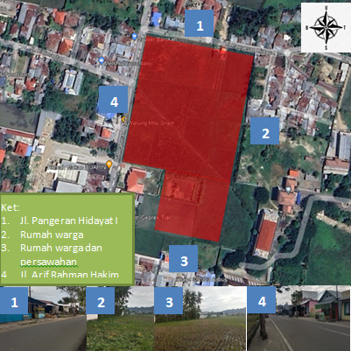

Gambar 2. Lokasi Tapak
(Sumber: Hasil Analisis, 2023)

- Pengelompokan Zona Bangunan

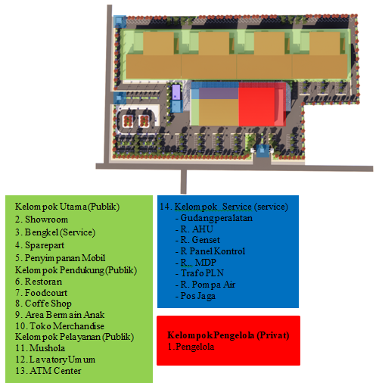

Gambar 3. Zonasi Bangunan
(Sumber: Hasil Analisis, 2023)

Zoning dibagi menjadi 3 area yaitu, area publik, area privat, dan area service. Zona publik pada lantai 1 bangunan utama yaitu ruang pamer mobil, foodcourt, coffee shop, area bermain anak, Mushola, lavatory umum, ATM Center dan toko merchandise. Zona Service pada lantai 1 bangunan utama yaitu Gudang peralatan R. AHU, R. Genset, R Panel Kontrol, R. MDP serta zona service lainnya seperti Trafo PLN, R. pompa air dan pos jaga. Lantai 2 bangunan utama untuk zona publik yaitu showroom mobil dan Area privat untuk zona privat yaitu ruang pengelola. Bangunan kedua adalah untuk zona publik yaitu bengkel, sparepart dan penyimpanan mobil baru.

- Konsep Ruang Luar

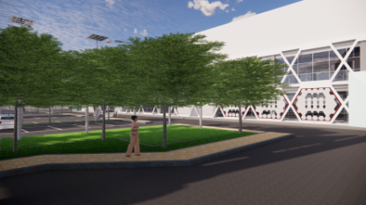
Gambar 4. Ruang Luar
(Sumber: Hasil Analisis, 2023)

Pemanfaatan elemen vegetasi disekeliling bangunan dengan memilih jenis tanaman yang mempertimbangkan fungsinya. Elemen vegetasi berfungsi sebagai peneduh, filter udara, sebagai pembatas, pengarah sirkulasi serta menjadi elemen estetika bangunan. Selain vegetasi, digunakan aspal pada bagian perkerasan, serta paving yang digunakan pada jalur khusus pejalan kaki.

- Penerapan Arsitektur High Tech
Pada Bangunan

- Inside out

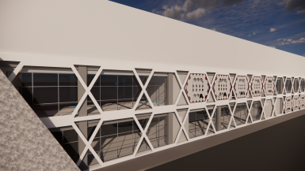

Gambar 5. Konsep Inside Out
(Sumber: Hasil Desain, 2023)

Bangunan Mall Otomotif menggunakan material transparan berupa kaca untuk memperlihatkan bagian interior bangunan

- Celebration of process

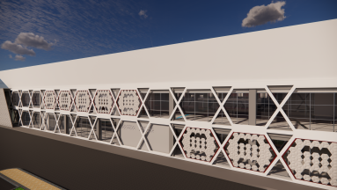

Gambar 6. Konsep Celebration Of Process
(Sumber: Hasil Desain, 2023)

Pengeksposan kolom utama sebagai suatu bentuk estetika juga sebagai pemahaman bagi orang awam yang melihat sehingga mudah dimengerti serta penggunaan fasad bracing yang diambil dari bentuk gril mobil.

- Transparan, pelapisan dan pergerakan
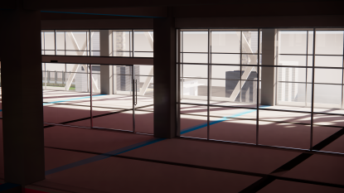
Gambar 7. Konsep Transparan
(Sumber: Hasil Desain, 2023)

Karakter dari bangunan dapat dilihat dari penggunaan yang lebih luas material kaca (trasparan dan tembus cahaya bangunan seperti dinding, tangga, dan ekskalator).

- Pewarnaan yang cerah dan merata

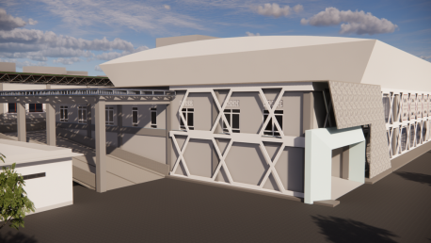

Gambar 7. Pewarnaan Cerah
(Sumber: Hasil Desain, 2023)

Pewarnaan cerah dengan menggunakan warna abu-abu muda pada seluruh bagian mall dan warna abu-abu terang pada kolom dan warna putih pada fasad bracing merupakan penanda sebagai fungsi struktur juga sebagai vocal point pada Mall Otomotif.

- Optimistic confidence in a scientific cultural
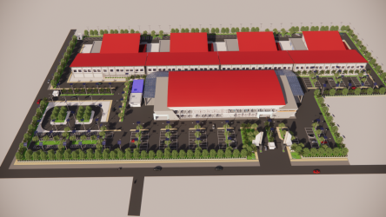
Gambar 8. Konsep Optimistic confidence in a scientific cultural
(Sumber: Hasil Desain, 2023)

Mall Otomotif didesain dengan menggunakan bentuk yang moderen yaitu bentuk persegi sehingga menciptakan suatu bangunan yang confidence serta menciptakan lebih banyak view hampir ke segala arah.
- Hasil Desain

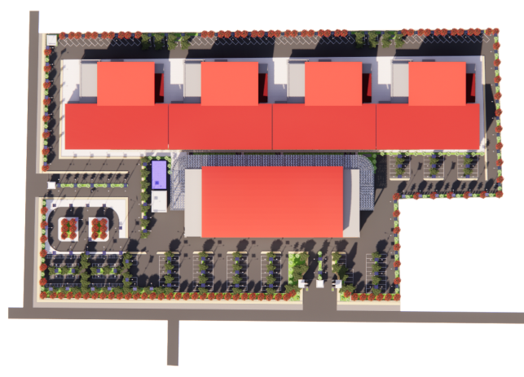

Gambar 9. Site Plan
(Sumber: Hasil Desain, 2023)

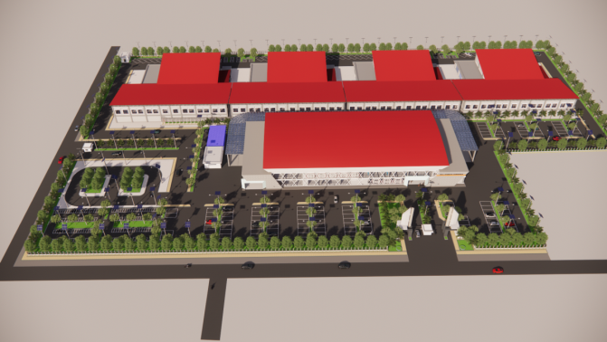

Gambar 10. Prespektif Mata Burung
(Sumber: Hasil Desain, 2023)

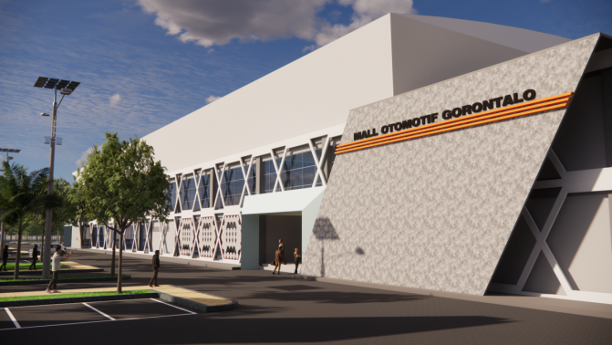

Gambar 11. Prespektif Mata Manusia
(Sumber: Hasil Desain, 2023)

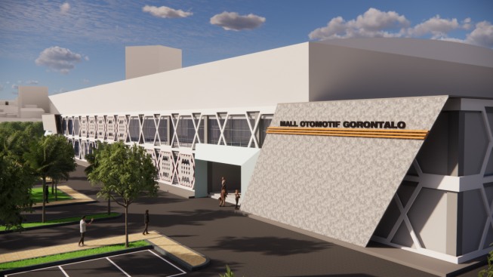

Gambar 12. Bangunan Utama
(Sumber: Hasil Desain, 2023)

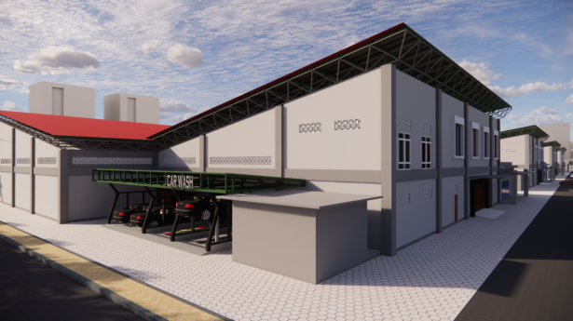

Gambar 13. Bangunan Bengkel, Sparepart dan Penyimpanan Mobil
(Sumber: Hasil Desain, 2023)

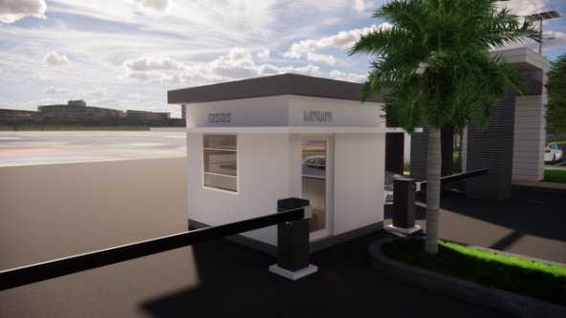

Gambar 14. Pos Jaga
(Sumber: Hasil Desain, 2023)

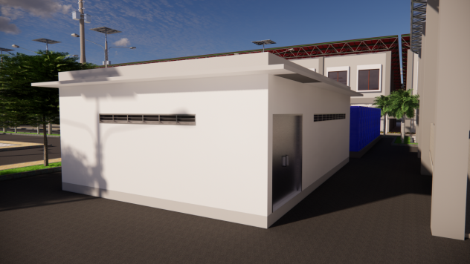

Gambar 15. Pompa Air
(Sumber: Hasil Desain, 2023)

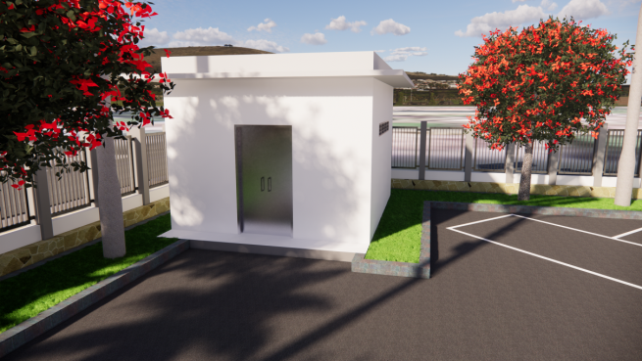

Gambar 16. Trafo PLN
(Sumber: Hasil Desain, 2023)

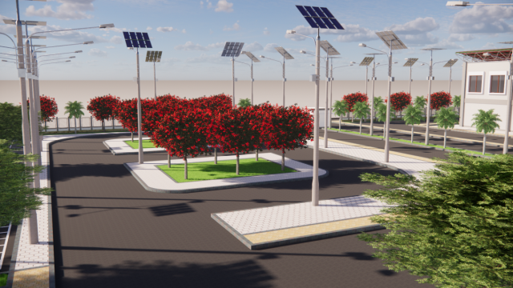

Gambar 17. Area Test Drive
(Sumber: Hasil Desain, 2023)

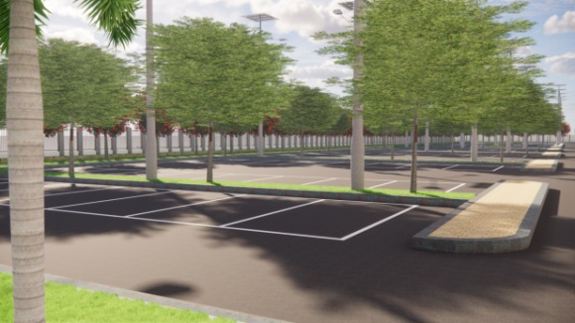

Gambar 18. Parkir Mobil
(Sumber: Hasil Desain, 2023)

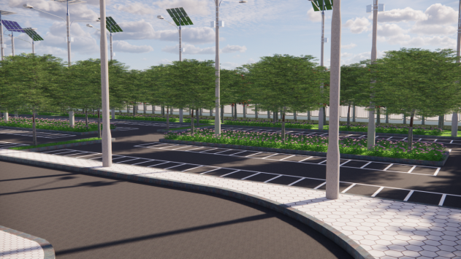

Gambar 19. Parkir Motor
(Sumber: Hasil Desain, 2023)

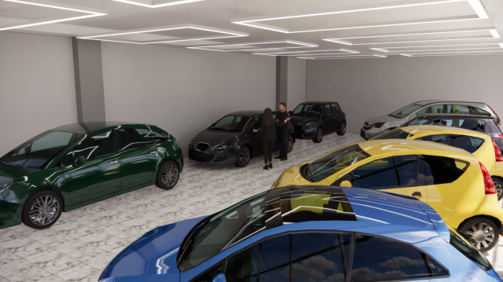

Gambar 20. Interior Showroom
(Sumber: Hasil Desain, 2023)

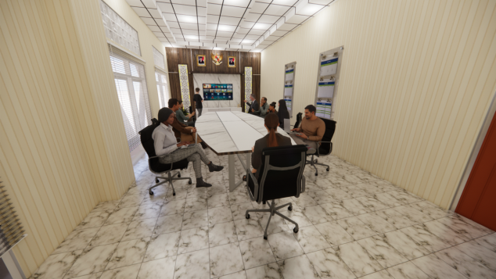

Gambar 21. Interior Ruang Rapat Pengelola
(Sumber: Hasil Desain, 2023)

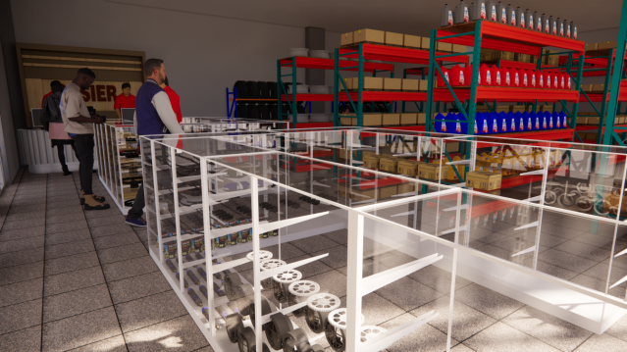

Gambar 22. Interior Retail Sparepart
(Sumber: Hasil Desain, 2023)

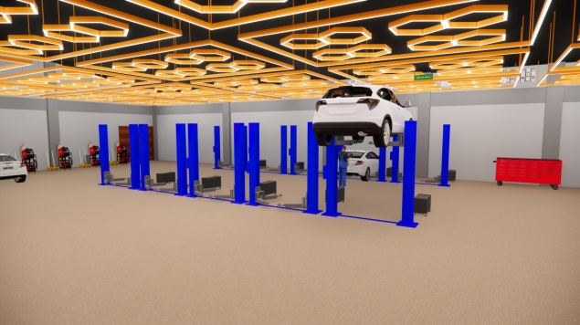

Gambar 23. Interior Bengkel
(Sumber: Hasil Desain, 2023)

KESIMPULAN

Perancangan Mall Otomotif di Gorontalo dengan Tema Arsitektur High Tech merupakan tempat untuk mewadahi kebutuhan otomotif di Gorontalo, dengan adanya perancangan Mall Otomotif ini diharapkan dapat memudahkan masyarakat untuk mencari kebutuhan akan hal yang berkaitan dengan otomotif. Hasil dari perancangan Mall Otomotif di Gorontalo adalah sebuah bangunan yang mewadahi kegiatan perniagaan otomotif berupa bengkel, retail sparepart dan showroom yang terpusat.

Dengan adanya fasilitas yang menjanjikan bagi para pengguna otomotif ini diharapkan dapat membantu perekonomian Provinsi Gorontalo dengan terbukanya lapangan pekerjaan yang baru dengan adanya bengkel dan retail baru dalam Mall Otomotif di Gorontalo.

Perancangan Mall Otomotif di Gorontalo menggunakan tema arsitektur hight tech. Arsitektur high tech merupakan gaya arsitektur yang menggabungkan elemen-elemen dari industri teknologi. Pengunaan material yang transparan, dan pewarnaan yang cerah dan merata merupakan karakteristik dari tema arsitektur high tech yang diterapkan pada Mall Otomotif di Gorontalo. Penggunaan arsitektur high tech diharapkan menghadirkan ciri yang khas untuk Mall Otomotif di Gorontalo.

UCAPAN TERIMAKASIH

Artikel ini merupakan bagian dari tugas akhir di Jurusan Arsitektur Fakultas Teknik Universitas Negeri Gorontalo. Oleh karena itu, penulis mengucapkan terima kasih kepada:
- Kepada Bapak Ir. Muhammad Rijal Syukri, S.T.,M.Si selaku pembimbing I dan Ibu Elvie Fatmah Mokodongan, ST.,MT selaku pembimbing II. Terimakasih atas segala arahan, bimbingan, dan ilmu-ilmu baru yang penulis dapatkan selama penyusunan Proposal Tugas Akhir ini.
- Kedua orang tua tercinta Ibunda Hasna Yusuf dan Almarhum Ayah Idris Rahim yang selalu ada setiap saat dari kecil hingga dewasa, serta kakak dan adik-adikku yang senantiasa telah memberikan bantuan, motivasi, doa yang tulus dan dukungan moril serta materi sehingga penulis dapat menyelesaikan Proposal Tugas Akhir ini.
- Pihak Honda Nengga Mobilindo, PT. Astra International. Tbk, Suzuki Nenggapratama Internusa Gorontalo, dan PT. Hajrat Abadi Gorontalo yang turut serta memberi dukungan berupa informasi dan data juga semua pihak yang telah membantu.
- Semua teman-teman Jurusan Teknik Arsitektur Universitas Negeri Gorontalo Angkatan 2016.
DAFTAR PUSTAKA

[1] BPS Prov. Gorontalo. (2021). Provinsi Gorontalo Dalam Angka 2021. Gorontalo: BPS Prov. Gorontalo.
[2] Farhan, Sistyo, Anthony. Sulistiowati, Dyah, Anggraeni. & Kurniawan, Dody. (2021). Penerapan Arsitektur High Tech Pada Perancangan Convention & Exhibition di Depok. Jurnal Maestro. 4: 2: 27-35.
[3] Martina Oktavia A. (2010). Perancangan Pusat Kegiatan Remaja/Komunitas (Youth Center) di Kota Pekanbaru Dengan Pendekatan Arsitektur High-Tech. Skripsi. Tidak Diterbitkan.Fakultas Sains dan Teknologi. Universitas Islam Negeri Maulana Malik Ibrahim: Malang.
[4] Neufert, Ernst. (2002), Data Arsitek Jilid II Edisi 33, PT. Erlangga, Jakarta.
[5] Otomotif, (2016). Kamus Besar Bahasa Indonesia. [Online]. Tersedia di https://kbbi.kemdikbud.go.id/entri/OTOMOTIF. Diakses 27 September.
[6] Peraturan Walikota (PERWALI) Kota Gorontalo Nomor 44 Tahun 2021. Rencana Detail Tata Ruang Kota Gorontalo Tahun 2021-2041.
[7] Setya, (2022). Pengertian Otomotif Adalah: Otomotif Mobil dan Motor. https://klikterbaru.com/pengertian-otomotif-adalah-cabang-ilmu-mobil-motor. [27 September 2022].
[8] Sinarwastu, A. K. Evan. (2016). Landasan Konseptual Perencanaan dan Perancangan Pusat Perbelanjaan di Surabaya dengan Pendekatan Arsitektur Hijau. E-Journal Universitas Atma Jaya Yogyakarta.
[9] Solikun. Perancangan Auto Shopping Mall di Semarang dengan Pendekatan Desain arsitektur Modern. Jurnal UNPAD. 1-18
[10] Wasian, Rizqon, M. Mauliany, Lily. & Prayogi, Lutfi. (2020). Penerapan Konsep Arsitektur Hi Tech pada Sirkuit Internasional di Bumi Serpong Damai (BSD), Tangerang. Jurnal Arsitektur PURWARUPA. 04: 1: 1-8.

